Сведения о качестве реализации методической разработки
«Одет стильно на дороге меня видно»

В МБОУ "Бетькинская СОШ с УИОП" организована работа по обучению учащихся основам безопасного поведения на улицах и дорогах, профилактике детского дорожно-транспортного травматизма по программе ЮИД, которая реализует следующую цель: создание оптимальных условий для осуществления целостной системы формирования компетентных участников дорожного движения за счет системного подхода к решению проблемы профилактики дорожно-транспортного травматизма всех субъектов образовательного процесса.
Мною разработан сценарий агитбригады, посвященный пропаганде ношения фликеров – световозвращающих элементов на одежде «Одет стильно – на дороге меня видно».
Цель разработки:
- систематизация знаний школьников о правилах дорожного движения;
- формирование знаний о необходимости и важности использования световозвращающих элементов для снижения детского дорожно-транспортного травматизма и повышения безопасности дорожного движения.

В ходе занятия закрепляются основные правила дорожного движения, формируются навыки правильного поведения на улицах и дорогах, предвидения возможных опасностей и принятия решения в экстремальных обстоятельствах.
Для выявления уровня усвоения обучающимися знаний о правилах дорожного движения и умения их практически применять в жизни, мною было проведено диагностическое обследование детей в начале учебного года и в конце 3 четверти, что позволило проследить динамику знаний правил дорожного движения каждого ребёнка.
Перечень знаний, которыми должны владеть дети младшего школьного возраста по правилам дорожного движения и безопасному поведению на дорогах:
- умение объяснить, что такое улица, переход, проезжая часть, знание дорожных знаков «Пешеходный переход»;
- знания о правилах ПДД для пешеходов;
- знания о сигналах светофора;
- знания о перекрёстке, «зебре», видах переходов (наземный, подземный, надземный).
- «Велосипедное движение»;
- знание правил езды на велосипеде, самокате, роликовых коньках.
Для оценки параметров использовалась оценочная шкала
4 балла – ребенок самостоятельно правильно ответил на задание.
3 балла – педагог оказывал незначительную помощь в решении задания.
2 балла – помощь педагога значительна.
1 балл – ребенок не справляется с заданием.
Баллы суммировались, и выводился средний балл. Определение уровня развития.
Уровень развития: Средний балл
Высокий уровень 3,5 – 4 балла
Средний уровень 2,4 – 3,4 балла
Низкий уровень 1,4 – 2,4 балла
Низкий уровень развития:
- ребенок способен воспроизвести изученные термины и понятия, но не может объяснить их сути и установить логическую связь между ними;
- не может выполнять практические задания без помощи взрослого;
- не способен объективно оценить дорожную ситуацию, правильно сориентироваться в ней.
Средний уровень развития:
- ребенок способен воспроизвести изученные термины и понятия, может объяснить их суть;
- затрудняется в самостоятельном выполнении практического задания;
- при оценки дорожной ситуации допускает ошибки, но после объяснения их исправляет, не способен правильно сориентироваться в дорожной ситуации.
Высокий уровень развития:
- ребенок способен воспроизвести изученные термины и понятия, может объяснить их суть и установить логическую взаимосвязь между ними.
- самостоятельно выполняет практическое задание.
- объективно оценивает дорожную ситуацию, адекватно ориентируется в ней.
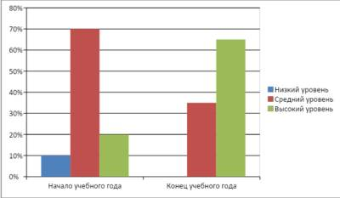
Вывод.
Диагностическое обследование детей позволило проследить динамику знаний правил дорожного движения каждого ребёнка на протяжении всего учебного года посредством кружковой работы.
Результаты диагностического обследования помогли мне при отборе методов, приёмов педагогического воздействия, а также при планировании в организации дальнейшей деятельности с детьми.
Считаю, что это направление работы должно всегда находиться в поле пристального внимания педагогов, а значит, необходим и дальнейший поиск, совершенствование в организации работы по профилактике дорожно-транспортного травматизма. Надеюсь, что представленная методическая разработка вызовет у вас интерес и желание использовать в своей педагогической деятельности.
Сведения об общественном признании качества методической разработки:

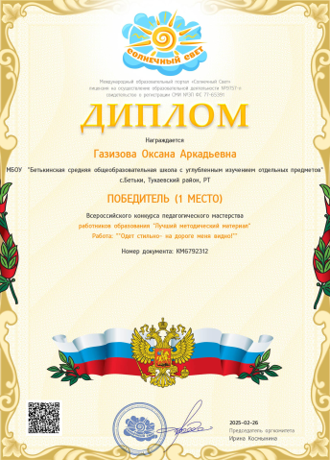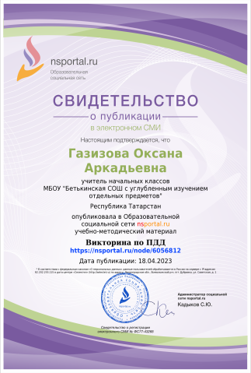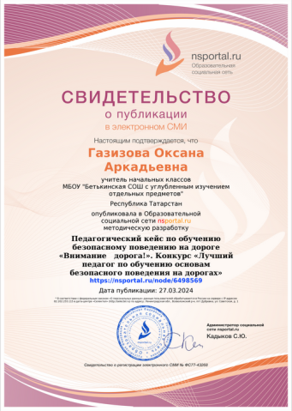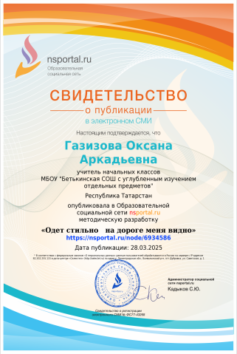
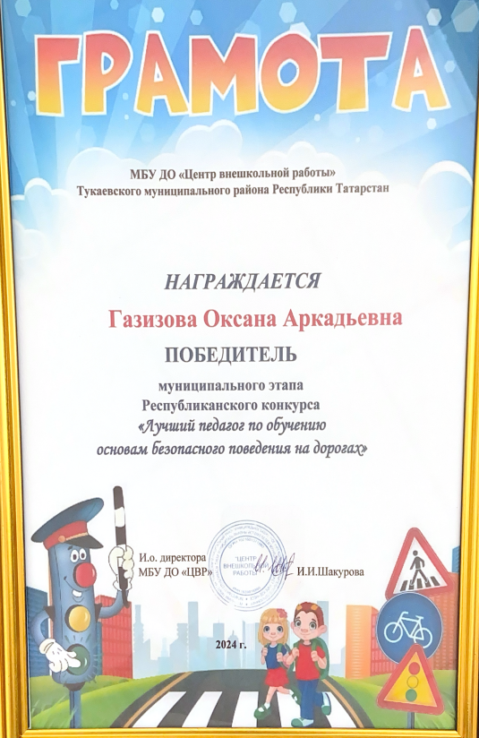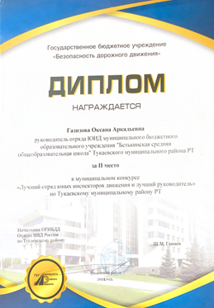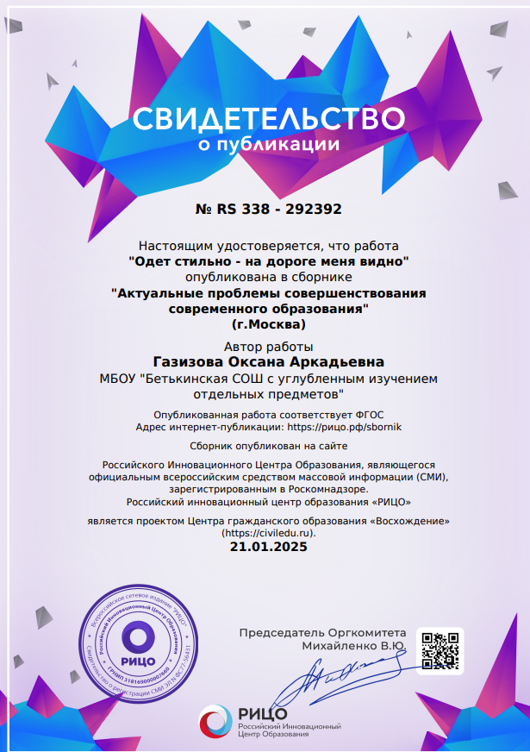
- Свидетельство о публикации на nsportal.ru «Викторина по ПДД»
- Свидетельство о публикации на nsportal.ru «Педагогический кейс по обучению безопасному поведению на дороге «Внимание - дорога»
- Свидетельство о публикации на nsportal.ru «Одет стильно- на дороге меня видно»
-Всероссийский конкурс педагогического мастерства работников образования «Лучший методический материал». Работа «Одет стильно – на дороге меня видно».
- Публикация в сборнике «Актуальные проблемы совершенствования современного образования» г. Москва, работа «Одет стильно-на дороге меня видно».
С 2019 года руководителем отряда ЮИД являюсь я, Газизова Оксана Аркадьевна. За это время в школе установилась преемственность передачи обязанностей ЮИДовцев. Ребята, которые переходят в среднее звено школы, становятся кураторами новых ЮИДовцев. Они принимают активное участие во всех мероприятиях данного направления.
Являюсь победителем муниципального этапа Республиканского конкурса «Лучший педагог по обучению основам безопасного поведения на дорогах», 2024 год, заняла 2 место в муниципальном конкурсе «Лучший отряд юных инспекторов движения и лучший руководитель по итогам 2021/2022, 2022/2023 учебного года» по Тукаевскому муниципальному району РТ.

Ежегодно Отряд ЮИД становится победителями творческого конкурса «Вместе - за безопасность дорожного движения» в муниципальном этапе республиканского конкурса.

ЮИДовцы поддерживают тесную связь с отделом ГИБДД. Проводят совместно с инспекторами профилактические рейды и акции в школе и на улицах поселка:
- «Внимание - дети!»
- «Пешеходный переход»
- День памяти жертв ДТП»
- «Добрый знак»;
- «Безопасный путь - школа-дом- школа»
- «Засветись»
- «Ребенок-пассажир»
- «Пристегнись и улыбнись»;
- «Я соблюдаю ПДД- соблюдай и ты!»
Активно веду работу по пропаганде правил дорожного движения: https://nsportal.ru/gazizova-oksana-arkadevna
Система работы в школе по профилактике ДДТТ и организация кружковой деятельности по ПДД способствует повышению уровня знаний обучающихся и приобретения навыка безопасного поведения на улицах и дорогах. Одним из показателей эффективности работы в этом направлении является отсутствие дорожно-транспортного травматизма среди обучающихся нашей школы.
Вся деятельность Отряда ЮИД отражается в социальных сетях МБОУ «СОШ с УИОП» https://vk.com/club205739016

